6 我们为祖先而骄傲
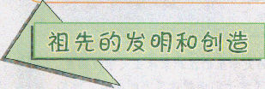
首先列为同学们考察目标的是中国的四大发明。大家一定会想起四年级学到的关于纸张的发明吧。
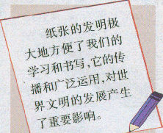

造 纸 术

你知道在没有纸张的时候，人们书写文字用的是什么材料?为什么古人有‘学富五车’的说法?

你能说说纸与其他可供书写的材料相比，具有哪些优点吗？

印刷术


从造纸术的发明，大家很快联想到印刷术，其实在发明印刷术以前，早已出现印章和石刻，它们虽然不是真正的印刷，但是为印刷术的发明提供了经验。
用土豆或彩泥、肥皂做材料，制作一枚自己的印章，体验一下古代雕刻印刷的滋味。

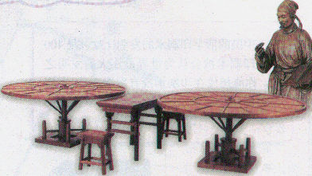
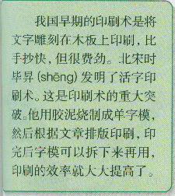

中国发明的印刷术先后传入了哪些国家和地区?
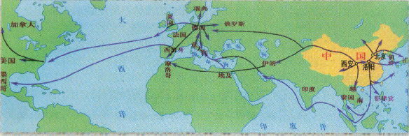
中国印刷术外传示意图


中国的活字印刷术的发明比欧洲早400
年，印刷术被公认为世界最伟大的发明之
一。你能想像在印刷术没有发明之前，书籍
是怎样制作和传播的吗?随着科学技术的
进步，今天的书籍又是怎样印刷的呢?

回家试一试：
手抄两页书需要多少时间。

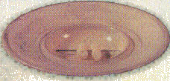
指南针

我国在战国时期就出现了最早的指南仪器“司南”。经过长期改进，到北宋时，它发展成用于航海的指南针。后来，指南针传入欧洲，促进了地理上的大发现。
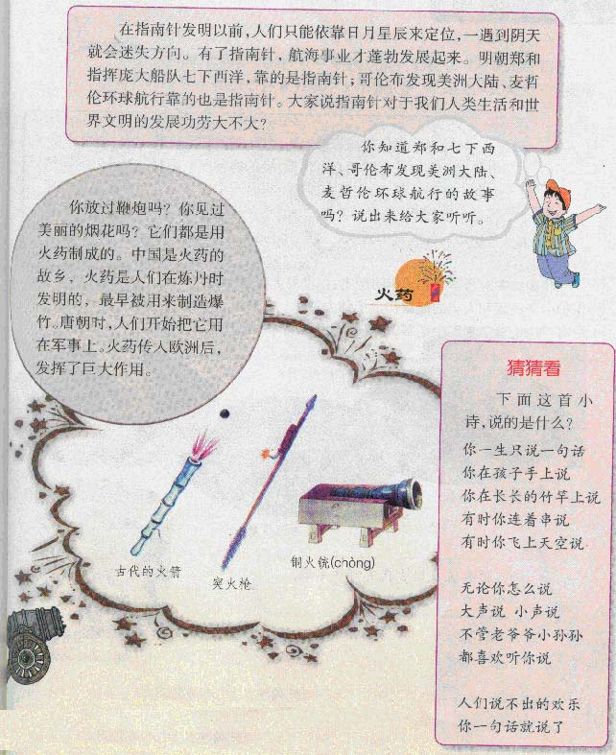

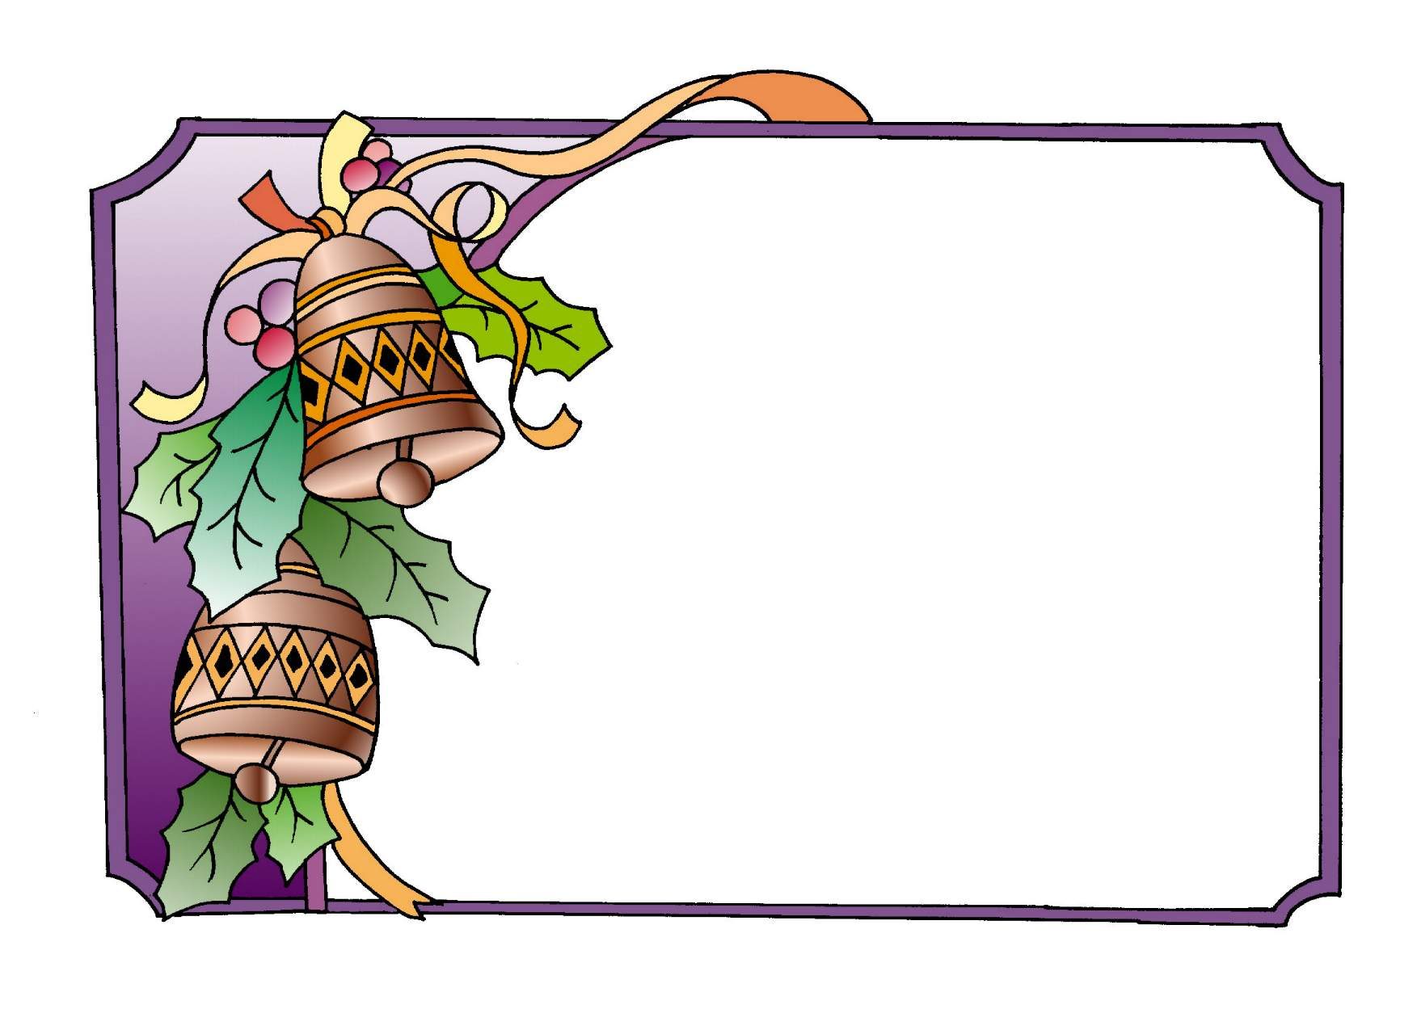

中华古代文明世代相传、源
远流长，在许多方面领先世界。
我国古代有许多发明创造，其中造
纸术、印刷术、指南针和火药四大发明，
极大地推动了人类文明的发展。
中 医 药

除了四大发明以外，我们的祖先还有一系列的发明创造，同样促进了人类文明的发展，充分显示了中华民族的智慧。
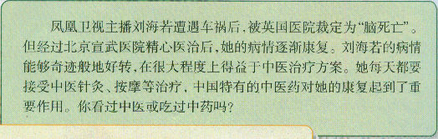

我国的中医药学有几千年的历史，在世界上独树一帜，对保护中华民族和人类的健康作出了伟大贡献。中医的治疗方法有：推拿、针灸和服中药等，都是祖国医学宝库中的瑰宝。
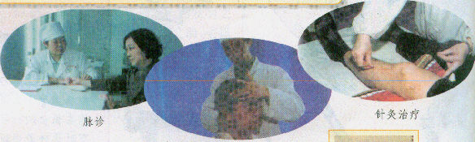

你知道我国古代有哪些名医？以
小组为单位查找资料。

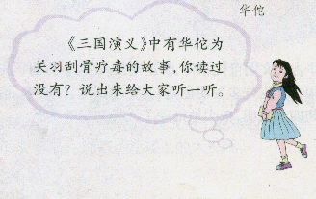

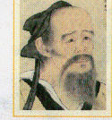
科 技


祖国悠久的历史，灿烂的文化，
也孕育了一系列的科技发明创造。

以小组为单位，查中国历史上的杰出
科学家及其重要成就。比一比哪个小组找得又多又准确。

割圆术计算圆周率简表
时间 | 国家或地区 | 姓名 | 圆周率位值
公元前240年 | 古希腊 | 阿基米德 | 314
263焦 | 中国 | 刘徽 | 31416
约480年 | 中国 | 祖冲之 | 3 1415926-  31415927之间
1429芷 | 撒马尔罕 | 问尔长西 | 小数点后第16位
1610正 | 德国 | 范科伊伦 | 小数点后第35位

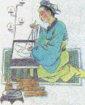

祖冲之是我国南北朝时期伟大的数学家。他从小聪明好学，特别
爱好研究数学，也喜欢研究天文历法。他的一生有许多科学成就，他曾
创制出一部新的历法叫做“大明历”，测定月亮环行一周的天数，跟现代
科学测定的相差不到一秒。他最杰出的贡献，是对圆周率的精确计算。
在祖冲之以前，我国的数学家对圆周率已经有了较精确的计算。
但是祖冲之从事研究，从不迷信名人，对前人的说法，常常亲自计算检
验。经过许多个日日夜夜和无数次的运算，终于把圆周率推算到小数点以后
第七位，即在3．1415926到3．1415927之间。这个数字是当时世界上最精
确的。约1000年后，外国数学家才超过祖冲之的水平。

下图的地动仪是我国东汉时期伟大科学家张衡发明的，
它的作用是

